DT Lungemboli barn (838207P)

Syfte
Metodbeskrivning för DT-undersökning i NU-sjukvården.

Förändringar i denna version
Reviderad, lagt till Delay under rubriken bildtagning.

Inför undersökningen
Indikation | Lungemboli.
Förberedelser |  |  | - Kreatinin kontrolleras enbart på barn <1 år, njur- eller hjärtsjuka samt barn med pågående cytostatikabehandling.  - PVK, helst rosa.
PO kontrast/dryck |  |  |  | Ingen.
IV kontrast |  | • Visipaque 320 mg I/ml används för alla barn, 1,7 ml/kg kroppsvikt.  • <80 kg: maxdos 60 ml.  • > 80 kg: maxdos 80 ml. Överväg att starta undersökningen manuellt för kraftiga barn.  • Eftersträva en injektionstid på 12–16 s.
Strålskydd |  | Se kapitel 4.2 och 5.2 i  Strålskydd vid undersökningar och behandlingar med röntgenstrålning
Patientposition |  | - Ryggläge.  - Fötterna mot gantryt.  - Armarna ovanför huvudet.

Bildtagning
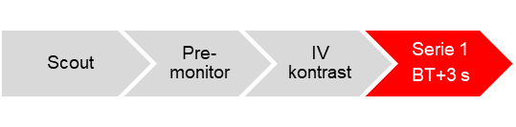 |  |  | 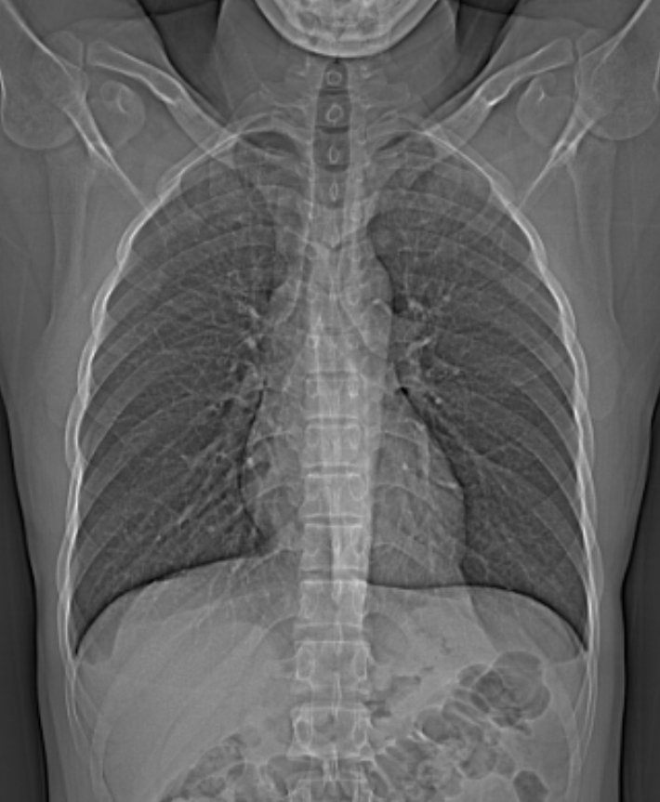  1
Bild/serie | Inställning
Scout |  | Jugulum – lungbaser.
Premonitor |  | ROI i truncus pulmonalis, tröskelvärde 150 HU (GE och Toshiba), 120 HU (Siemens).
- Thorax K+ artärfas  Delay |  | â Jugulum – lungbaser.  Patienten ska andas lugnt och göra andningsuppehåll mellan inspiration och exspiration.  Injektionstid + 3 sekunder

Reformatering
Projektion | Inställning
AX | Justeras så att anatomin blir symmetrisk (t. ex. efter axlarna). DFOV ska omfatta hela thorax med 5-10 cm marginal på vardera sidan om kroppen. | 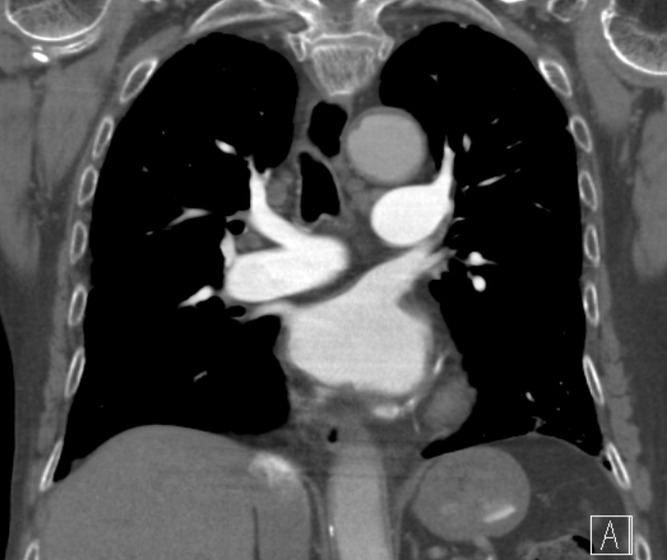  AX  SAG | 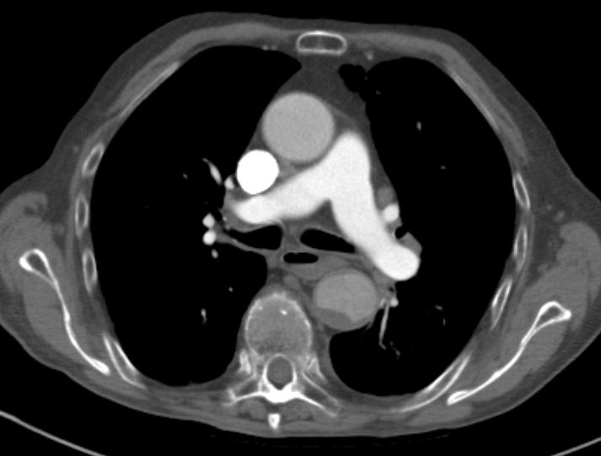  SAG  COR
COR | Justeras så att anatomin blir symmetrisk.
SAG | Justeras så att anatomin blir symmetrisk.

Arkivering
Bild/serie |  |  | Projektion |  | Snitt/ink. |  |  | Kernel  (Siemens/GE/Toshiba) |  | Fönster |  | Arkiv
- Thorax K+ artärfas
9 Lungor K+ |  | AX |  | 3/3 |  | B75/Lung/FC52 |  |  |  | C-400 W1600 |  | PACS
 |  |  | AX |  | 0,6/0,6 |  |  | B75/Lung/FC52 |  | C-400 W1600 |  | PACS, Syngo.via
 | 9 Lungartärer K+ |  | AX |  | 3/2 |  | B31/Standard/FC08 |  | C100 W700 |  | PACS
 |  |  | COR |  | 3/2 |  |  | B31/Standard/FC08 |  | C100 W700 |  | PACS
 |  |  | SAG |  | 3/2 |  |  | B31/Standard/FC08 |  | C100 W700 |  | PACS
 |  |  | AX |  | 0,6/0,6 |  |  | B31/Standard/FC08 |  | C100 W700 |  | PACS, Syngo.via
Scout |  |  | - |  | - |  |  | - |  | - |  | PACS
Dosrapport |  |  | - |  | - |  |  | - |  | - |  | PACS

Hängning PACS
Layout 1 | Lungor K+  AX |  | Lungartärer K+  AX |  |  |  | Lungartärer K+  COR | Lungartärer K+  SAG

